Муниципальное бюджетное общеобразовательное учреждение
«Кирбинская средняя общеобразовательная школа»

Исследовательская работа

«Влияние сорта капусты белокочанной на урожайность
в условиях степной зоны»

Автор работы:
Чернова Виолетта Олеговна,
учащаяся 8 класса МБОУ «КСОШ» Бейского района с.Кирба
Руководитель: Чеховская Людмила Анатольевна, учитель биологии МБОУ «КСОШ»

Кирба, 2019 год

Оглавление

Введение …………………………………………………………………. 3 стр.
Глава 1. Информационная часть
1.1.Биологические особенности капусты белокочанной………….. 5 стр.
1.2. Условия выращивания капусты белокочанной ….……………. 5 стр.
1.3. Описание исследуемых сортов капусты.………………………. 6 стр.
Глава 2. Экспериментальная часть
2.1.Методика проведения исследований…………………………… 7 стр.
2.2. Результаты и анализ наблюдений ……………………………..8 стр.
3. Заключение ……………………………………………………………9 стр.
4. Список использованной литературы ………………………………..10 стр.
5. Приложение ……………………………………………………….…. 11 стр.

Введение

Капуста белокочанная – овощная культура, растущая в умеренно прохладных климатических условиях.
Род Капуста включает около 35 видов, дико произрастающих в Евразии и Африке. Ученые полагают, что широко известные сорта капусты произошли от капусты полевой – сорного растения, встречающегося в Средиземноморье.
В России капусту возделывают с XI века [3].
Изучая направления учебно-опытных исследований в области биологии, мы заинтересовались полезными свойствами капусты белокочанной (Прил.2). А т.к. мы проживаем в Хакасии, в зоне рискованного земледелия [6], нам показалось интересным и полезным представить наш опыт выращивания капусты на пришкольном участке.
Эта тема для нас актуальна еще и потому, что капуста входит в обязательный рацион питания ребят нашей школы: в осенне-зимний период в школьной столовой готовят борщи и салаты из капусты, выращенной на пришкольном участке.
Наш пришкольный участок находится в степной зоне Хакасии, Койбальской степи. Климатические условия характеризуются континентальностью и засушливостью. Основные особенности климата - большие годовые и суточные амплитуды колебания температур, большая сухость воздуха, малое количество осадков, большое количество ясных дней, сильные ветры [1], [4].
Почва на территории пришкольного участка песчаная, с большим количеством камней, является одним из примеров многообразия почв приозерных ландшафтов республики Хакасия, что затрудняет его обработку [5].
Опытническая работа, проведенная нами, позволит частично решить проблему выбора сорта капусты для данных условий.
В ходе работы нами была выдвинута гипотеза: Мы предположили, что в ходе исследований мы сможем выявить наиболее урожайный для наших климатических условий сорт капусты, что позволит продуктивно использовать его на участке в дальнейшем.

Цель: Изучение урожайности 4-х сортов капусты на пришкольном участке.
Задачи:
- Изучить различные сорта капусты, выбрать 4 сорта для испытания;
- Подготовить опытные делянки, посадить капусту;
- Сравнить урожайность исследуемых сортов капусты.
Объектом нашего исследования являлись сорта: Мегатон, Амагер, Надежда, Слава.
Предметом исследования – урожайность данных сортов капусты в естественном грунте, в предложенных условиях.
Методы исследования: описательный, сравнительный метод, эксперимент, наблюдение.

Исследовательская работа состояла из следующих этапов:
- сбор информации об объекте и предмете исследования;
- выдвижение гипотезы на основании полученных знаний;
- постановка эксперимента;
- анализ полученных данных.

Глава 1. Информационная часть
  - Биологические особенности белокочанной капусты и
условия выращивания
Белокочанная капуста относится к семейству крестоцветных, роду Брассика. Это двухлетнее растение. В первый год оно образует укороченный, крепкий, сильно утолщенный стебель («кочерыгу»), с сидячими или черешковыми листьями с крупными листовыми пластинками. Листья обычно серо-зеленые, с восковым налетом, реже зеленые, встречаются и с красноватой пигментацией.
Верхушечная почка растения, сильно разрастаясь, образует «кочан». Кочаны бывают разнообразной формы: плоские, округло-плоские, округлые, конусовидные, овальные (сильно вытянутые).
На второй год жизни растения цветут и дают семена. Цветущее растение образует высокий, прямостоячий стебель, с многочисленными соцветиями. Плод — длинный (6—8 см), узкий стручок с гладкой или бугорчатой поверхностью. Семена округло-угловатые, коричневато-бурые [2], [1].
Температура.
Белокочанная капуста — холодостойкое двулетнее растение. Семена прорастают при температуре +6, + 8°С. Для образования кочанов благоприятна температура +15—17°С. Хорошо укоренившаяся рассада переносит заморозки до 5—6°С. Во взрослом состоянии растения большинства сортов капусты выдерживают морозы 6—8°С, а кратковременно и более низкие температуры.
Высокие температуры влияют на рост и развитие капустных растений отрицательно. При среднесуточной температуре выше 25°С прирост сухого вещества и образование кочанов замедляются, а у некоторых сортов прекращаются совсем.
Почва.
Белокочанная капуста хорошо растет на плодородных влажных почвах.
Влага.
Большая потребность во влаге обусловлена, с одной стороны, поверхностным размещением корневой системы растений, а с другой — большой испаряющей (листовой) поверхностью, однако растения не переносят и сильного переувлажнения. Чрезмерная влажность и связанная с ней плохая аэрация почвы приостанавливают их рост.
Свет.
Белокочанная капуста — растение длинного дня. В условиях длинного дня ускоряются рост рассады и образование кочанов. Капуста — светолюбивое растение. Свет особенно нужен рассаде. При недостаточном освещении рассада вытягивается, образуются мелкие листья и небольшие рыхлые кочаны.
Формирование кочанов капусты начинается после образования листового аппарата — розетки листьев. Кочаны растут быстро; при рассадном методе культуры [7].
1.2.Описание исследуемых сортов капусты
«Мегатонн» - это голландский гибрид, который относят к среднеранним, до созревания 112 дней. Кочаны плотные и крупные, немного приплюснутые, больше 5 кг, высокие вкусовые качества. Используется в квашении. Но есть минус: не хранится
«Амагер» - старый известный позднеспелый сорт, создан в Советском Союзе более 70 лет назад на основе швейцарского сорта. Урожай через 120-125 дней после высадки рассады. Урожайный, транспортабельный, морозостойкий. Кочаны Амагер округло-плоской формы, весом 2-4 кг, высокой плотности, устойчивы к растрескиванию, хранятся до апреля.
«Надежда» - среднеспелый высокоурожайный, с повышенным содержанием сахаров сорт. С момента высадки семян в грунт и до наступления технической спелости кочанов проходит 120–130 дней. Кочаны округлые и плоскоокруглые. Масса кочана 3,5-4,5 кг, устойчивы к растрескиванию.
«Слава», (Слава 1305)- позднеспелый сорт, созревает за 115-120 дней холодостойкий, влаголюбивый. Один их самых востребованных представителей для квашения. Вес кочанов достигает значения в 5 кг. По форме он несколько приплюснут сверху и снизу, с хорошей плотностью. Срок для использования его в заготовках, наступает в начале осени [8].

Глава 2. Экспериментальная часть

2.1. Методика проведения исследований
Опыт был проведен на пришкольном учебно-опытном участке.
метод агрономического исследования | Полевой
расположение повторностей - систематическое: | посадка рядами – на участке №1,
 | квадратно-гнездовая посадка на участке №2;
метод учета урожая | Весовой
общая площадь опыта | 190 м²
продолжительность опыта | Краткосрочный

Участок №1. Опыт заложен в двукратной повторности, каждого сорта капусты высажено по 2 ряда:
Схема опыта:
1 повторность /варианты:  Мегатон  Амагер  Надежда  Слава  Мегатон | 2 повторность /варианты:  Мегатон  Амагер  Надежда  Слава  Мегатон

Участок №2. Капуста сорта Мегатон посажена с учетом севооборота, на бывшем картофельном поле. Площадь под опытом 100 м² Площадь питания 1 растения составляет 1 м²
Капуста всех сортов выращивалась рассадным способом.
Посадку рассады осуществили в июне. Перед посадкой рассады капусты провели разбивку делянок и выравнивание почвы для уменьшения потерь влаги из почвы.
Дальнейший уход за растениями заключался в поливе, прополке, рыхлении междурядий, окучивании (Прил.1, фото 1-2). В первые 3 недели полив ежедневный, обильный. В дальнейшем – по необходимости. (Часто, кроме дождливых дней)
Опытные делянки обрабатывались одновременно, на них проводились все основные агротехнические мероприятия.
На опытном участке №1 для двух рядков капусты сорта Мегатон были созданы дополнительные условия - земля была укрыта слоем органической мульчи, два других рядка этого сорта (контроль) выращивались без мульчи (Прил.1, фото3).
На участке №2 - Мегатон, а также рядки сортов Амагер, Надежда, Слава участка №1, выращивались обычным образом, без укрытия земли.
Во время вегетации проводились фенологические наблюдения, прополка, полив, борьба с вредителями.

2.2. Результаты и анализ исследования

На протяжении вегетационного периода наблюдались зримые различия между растениями разных сортов (Приложение 1, фото 5, 6). В таблице 1 приведены результаты при сборе урожая в сентябре.
Таблица 1. Результаты исследований
№п/п | Сорт | Сроки созревания, дни | Заявленная средняя масса кочанов, г. | Полученная средняя масса кочанов, г. | Урожайность,  г/м²
1 | Мегатон | 112-120 | Более 5000 | 11000 | 11000
2 | Амагер | 120-125 | 2000-4000 | 1800 | 1800
3 | Надежда | 120-130 | 3500-4500 | 2800 | 2800
4 | Слава | 115-120 | 4500-5000 | 3100 | 3100

В ходе сбора урожая кочаны каждого сорта взвешивались
Расчет урожайности производили по формуле У=N*M/100,
где У-урожайность, N –количество растений на 1 м², М – средняя масса кочанов
Участок №1
Наиболее урожайным оказался сорт Мегатон: для обеих повторностей данного сорта (рядки с мульчой и без мульчи).
Низкую урожайность показали сорта Надежда, Слава, самую низкую – сорт Амагер. Разница в размерах кочанов очевидна (Прил1, фото4).
Участок №2
Сорт Мегатон показывает стабильную урожайность: вся капуста с опытного участка №2 нарастила кочаны весом 8-10 кг, отдельные кочаны достигали веса 12-13кг (Прил1, фото7-10)
Анализируя результаты опыта, можно сделать выводы:
1. На урожайность капусты оказывают влияние условия выращивания (в нашем случае – мульча).
2. Решающее значение имеет выбор сорта для конкретных климатических условий местности. Наиболее подходящим для выращивания на пришкольном участке оказался гибридный сорт Мегатон.

Заключение

Результаты нашего исследования позволили сделать следующие выводы:
Не все исследуемые сорта капусты подходят для выращивания в данных условиях. Среди сортов капусты белокочанной, участвовавших в сортоиспытании, наиболее урожайным для нашего пришкольного участка в климатических условиях степной зоны Сибири оказался гибридный сорт Мегатон голландской селекции.
Мы можем рекомендовать нашим родителям и всем огородникам поселка данный сорт капусты.
В процессе работы над исследованием мы узнали о полезных свойствах и составе капусты белокочанной (Прил.2-3), приобрели опыт выращивания, выявили наиболее урожайный сорт капусты для нашего климата.
Практическая значимость исследования заключается в том, что его результаты будут использоваться при выращивании капусты на пришкольном участке.

Используемая литература

1. Хакасия: путеводитель/Алексей Акулов [и др.].-1-е изд. - М: Авангард, 2003.-176с.
2. Пасечник В.В. Биология. 6 кл. Бактерии. Грибы. Растения.-М.; Дрофа, 2013;
3. Мир растений. Справочное издание серии «Эрудит».-М.:ООО «ТД «Издательство Мир книги», 2006.;
4. Опыт сибирского садоводства. Сухостепная зона Хакасии. Сборник /ГБУК РХ «НБ им. Н.Г.Доможакова»; сост.:Н.В.Маракова, Н.В.Паршакова – Абакан, 2014.
5. Шамшаева В.Ф./Почвы приозерных ландшафтов степной зоны Хакасии, 2003г.-http://earthpapers.net/pochvy-priozernyh-landshaftov-stepnoy-zony-hakasii#ixzz3nDz9pdyk
6. http://www.agrien.ru/reg/хакасия.html
7. https://lavr.tk/biologicheskie-osobennosti-belokochannoj-kapusty/
8.https://babushkinadacha.ru/ovoshchnye-gryadki/sorta-kapusty-raznyx-vidov-i-osobennosti-vyrashhivaniya.html#i-2
9. http://rus-list.ru/4741-kapusta-belokochannaya-istoriya-polza-i-soxrannost/

Приложение1
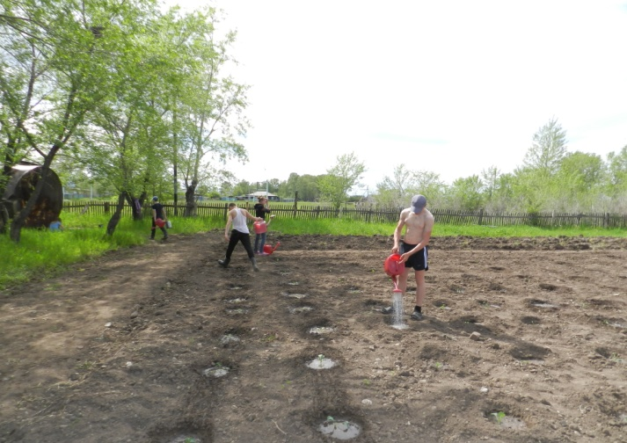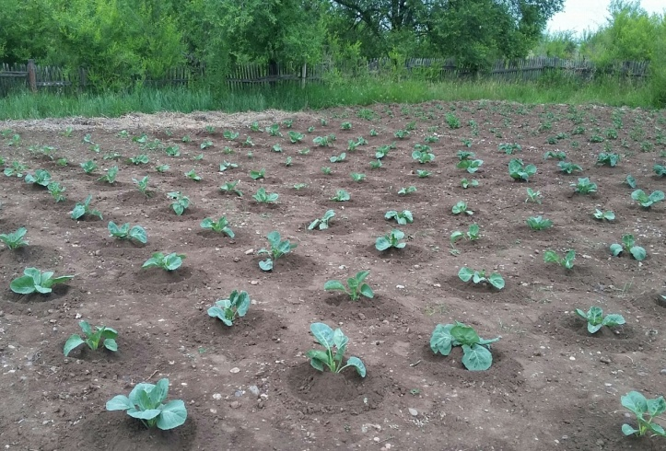
Фото1Полив капусты Фото2 Капуста окучена.
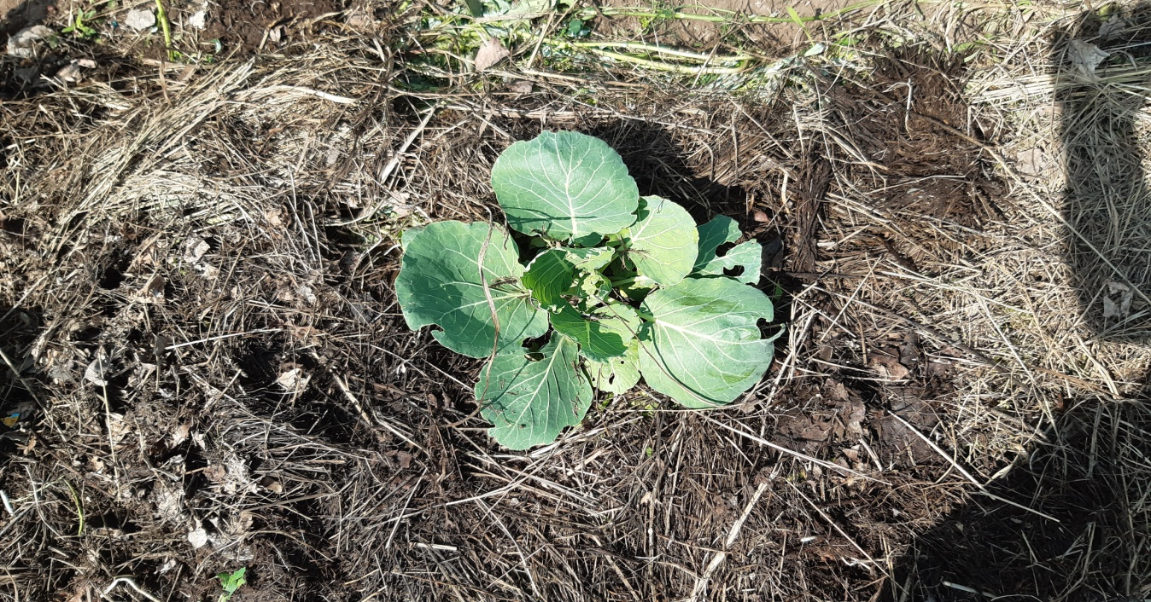
Фото3 Капуста замульчирована сеном.
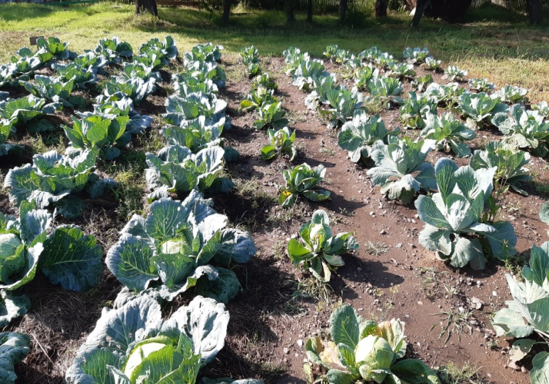
Фото 4 Очевидна разница в размере кочанов. Участок1

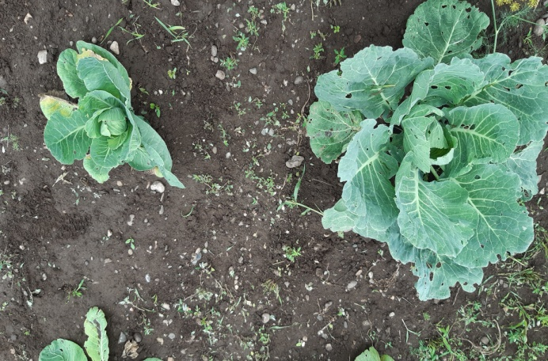
Фото5 Капуста сортов Надежда (слева ) и Мегатон. Участок 1 (25.07.19)
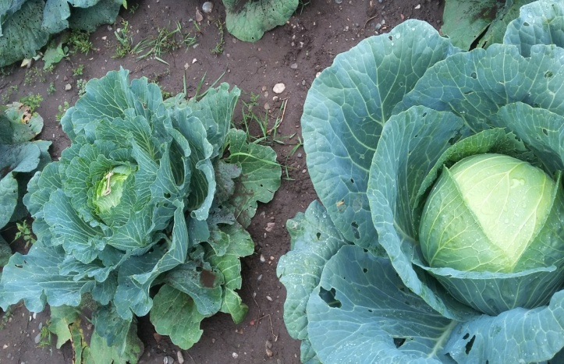
Фото6 Капуста сортов Надежда (слева ) и Мегатон. Участок 1 (26.08.19)
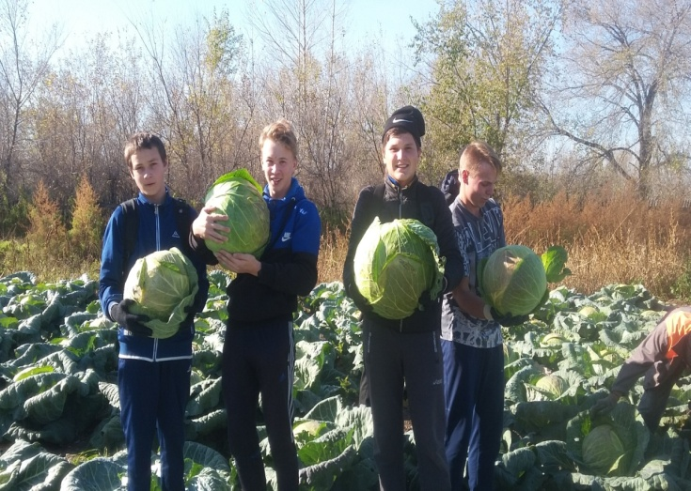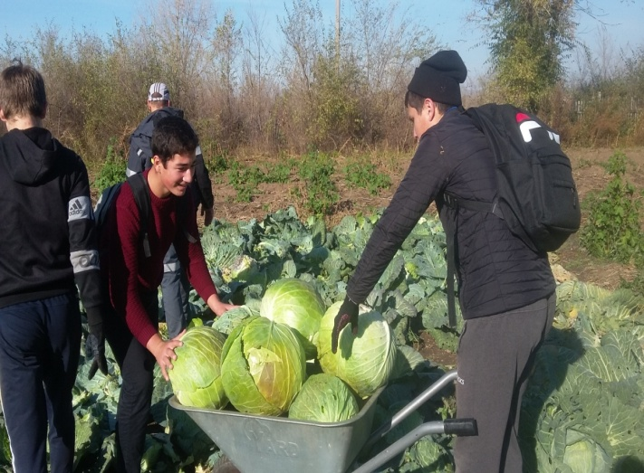
Фото7-8 Сбор урожая. Участок 2 (09.10.19)

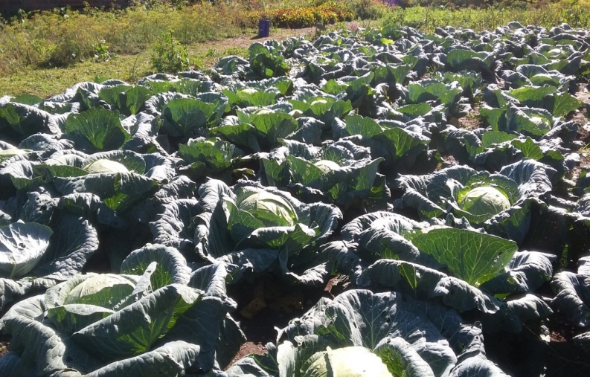 Фото 9 Капустное поле. Участок №2 (20.09.19)
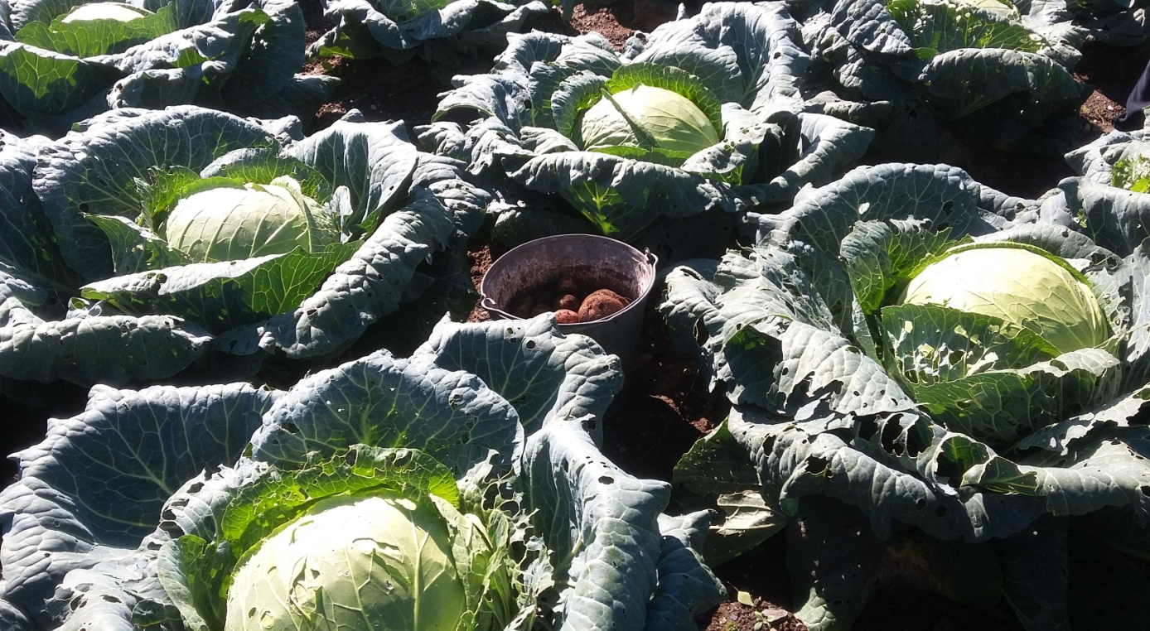
Фото 10 Капустное поле. Участок №2 (20.09.19)

Приложение 2
Полезные качества капусты белокочанной:
  - используя среднее термическое воздействие, в ней возрастает присутствие витамина С, так как аскорбиген трансформируется в аскорбиновую кислоту;
  - в верхней, зеленого цвета листве содержатся фолиевые кислоты, которые оказывают целебное действие на кровеносные стенки сосудов и метаболизм в организме;
  - Н2О в теле человека удерживается благодаря первостепенному содержанию солей К над солями Na;
  - средством от склероза выступают оксиманоловые кислоты. Они помогают предотвратить процесс преобразования сахаридов и не позволяют скапливаться природному жирному спирту. Однако, при термической переработке овоща, кислоты имеют тенденцию к разрушению;
  - в соке выявлен нейтральный коэффициет рН, который делает овощ полезным всем, кто имеет пониженный показатель кислоты, находящейся в желудке;
  - положительным образом оказывает влияние на ускорение метаболизма в теле человека, при помощи присутствия огромного количества витамина В4;
  - более чем в цитрусах и фруктах имеется виноградного сахара;
  - по содержанию фруктозы перегонит лук, морковь, картофель и цитрусы;
  - квашеная капуста – национальное угощение многочисленных государств. К ним относятся Республика Беларусь, Республика Болгария, Федеративная Республика Германия, Республика Польша, Российская Федерация, Украина, Чешская республика. Это достаточно питательный и полезный овощ, который получается в процессе молочнокислого брожения. Микроорганизмы, попадающие в кишечник, оказывают благотворное воздействие на его флору, уходит дисбиоз и тело очищается от процессов гниения;
  - имеет антибактериальные вещества, которые оказывают губительное действие для staphylococcus aureus, tuberculum и другие вредоносные микроорганизмы;
  - пищевые волокна целительно действуют на метаболизм и высвобождают из тела шлаки. Медиками рекомендуется при избыточном весе, потому что овощ имеет низкие показатели калорийности;
  - в народной медицине кочерыжку белокочанной капусты применяют в изготовлении отвара против рака. [9]

Приложение 3

ПИЩЕВАЯ ЦЕННОСТЬ БЕЛОКОЧАННОЙ КАПУСТЫ
- калорийность капусты — до 30 кКалл;
- белков — от 1.8 грамм;
- жиров — от 0.1 грамм;
- углеводов — от 4.7 грамм;
- пищевых волокон — от 2 грамм;
- органических кислот — от 0.3 грамм;
- воды — от 90 грамм;
- моно- и дисахаридов — от 4.6 грамм;
- крахмала — от 0.1 грамм;
- золы — от 0.7 грамм.

КАПУСТА БЕЛОКОЧАННАЯ И ЕЕ ВИТАМИНЫ
- beta Carotene — от 0.02 мг;
- ретинол — от 3 мкг;
- тиамин — от 0.03 мг;
- рибофлавин — от 0.04 мг;
- пантотеновая кислота — от 0.2мг;
- пиридоксин — от 0.1 мг;
- фолиевая кислота — от11 мкг;
- аскорбиновая кислота — от 44 мг;
- токоферолы — от 0,1 мг;
- биотин — от 0,101 мкг;
- филлохинон — от 75 мкг;
- никотиновая кислота — 0.9 мг;

Овощ богат такими макро-элементами:
- Ca — от 48 мг;
- Мg — от 16 мг;
- Na — от 12,7 мг;
- K — от 30 мг;
- P — от 30 мг;
- Сl — от 37 мг;
- S — от 37 мг.

МИКРОЭЛЕМЕНТЫ, ПРИСУТСТВУЮЩИЕ В КАПУСТЕ
- Fe — 0,61 мг;
- Zn — 0,43 мг;
- Медь — от 76 мкг;
- Мg — от 0.16 мг;
- Se — от 0.3 мкг;
- Сr — от 5.3 мкг;
- P — от 10.3 мкг;
- Мо — от 9,8 мкг;
- В — от 200 мкг;
- Кобальт — от 3.2 мкг;
- Аl — от 568 мкг; Ni — от 16 мкг [9]

